北京双晖京承电子产品有限公司组装生产项目竣工环境保护验收监测报告

建设单位：北京双晖京承电子产品有限公司
编制单位：北京中环尚达环保科技有限公司

2018年4月

建设单位：北京双晖京承电子产品有限公司

编制单位：北京中环尚达环保科技有限公司

建设单位：北京双晖京承电子产品有限公司 | 编制单位：北京中环尚达环保科技有限公司
电话：18611817924 | 电话：010-6757932P2、18610837098
传真：/ | 传真：67561210
邮编：101200 | 邮编：100068
地址：北京市平谷区中关村科技园区平谷园兴谷A区平和街39号院21号楼A区1层 | 地址：北京市丰台区角门18号院名流未来大厦1110A

目 录
1验收项目概况 1
2验收依据 2
2.1环境保护法律、法规 2
2.2建设项目竣工环境保护验收技术规范 2
2.3建设项目环境影响报告表及审批部门审批意见 2
3验收项目概况 3
3.1地理位置及平面布置 3
3.2建设内容 3
3.3主要原辅材料 4
3.4生产工艺 5
3.5项目变动情况 6
4环境保护设施 10
4.1工程环境保护设施落实情况 10
4.1.1废水 10
4.1.2废气 10
4.1.3噪声 10
4.1.4固体废物 11
4.2其他环保设施 11
4.2.1在线监测装置 11
4.3环保设施投资及“三同时”落实情况 11
4.3.1环保投资 11
4.3.2环保“三同时”落实情况 11
5建设项目环评报告书（表）的主要结论与建议及审批部门审批决
定 13
5.1建设项目环评报告表的主要结论与建议 13
5.1.1环评报告表结论 13
5.1.2环评报告表建议 14
5.2审批部门审批决定 14
6验收执行标准 16
6.1废水排放执行标准 16
6.2噪声执行标准 16
6.3固体废物执行标准 16
7验收监测内容 18
7.1验收监测内容 18
8质量保证及质量控制 20
8.1监测分析方法 20
8.2监测仪器 20
8.3监测分析过程中的质量保证和质量控制 20
8.3.1水质监测分析 21
8.3.2噪声监测 21
9验收监测结果 22
9.1生产工况 22
9.2污染物排放监测结果 22
9.2.1废水监测结果 22
9.2.2噪声监测结果 23
9.3污染物排放总量核算 23
10验收监测结论 25
10.1项目概况 25
10.2环保措施落实情况 25
10.3监测结果 25
10.4验收结论 26
10.5验收建议 26
建设项目工程竣工环境保护“三同时”验收登记表

1验收项目概况
北京双晖京承电子产品有限公司购买北京联东金平投资管理有限公司在平谷区中关村科技园区平谷园兴谷A区建设的联东U谷·平谷国际企业港厂房，实施北京双晖京承电子产品有限公司组装生产项目。
2016年4月，建设单位委托北京中企安信环境科技有限公司编制完成了《北京双晖京承电子产品有限公司组装生产项目环境影响报告表》。2016年8月31日取得北京市平谷区环保局对于《关于北京双晖京承电子产品有限公司组装生产项目环境影响报告表的批复》（平环保审字[2016]0467号）。
环评及批复核定的建设内容及规模：
项目位于北京市平谷区中关村科技园区平谷园兴谷A区平和街39号院21号楼A区二层。该建设项目类别：环境监测专用仪器仪表制造，主要产品名称及年产量：制造COD水质测定仪100套/a，氨氮水质测定仪50套/a，多参数测定仪80套/a，水产养殖测定仪40套/a，智能水质测定仪200套/a，浊度色度水质测定仪40套/a，消解器70套/a。该项目总投资200万元，建筑面积：1193.43m²，共有职工20人，每日工作8小时，年工作日为250天。
验收报告编制概况：
根据《关于北京双晖京承电子产品有限公司组装生产项目环境影响报告表》及批复，本次验收对北京双晖京承电子产品有限公司组装生产项目整体进行验收。
根据2017年7月16日《国务院关于修改〈建设项目环境保护管理条例〉的决定》修订）的要求和规定，结合《关于规范建设单位自主开展建设项目竣工环境保护验收的通知（征求意见稿）》，北京双晖京承电子产品有限公司委托北京中环尚达环保科技有限公司于2018年4月进行了“北京双晖京承电子产品有限公司组装生产项目”开展竣工环境保护验收监测报告编制咨询。根据现场勘察、企业提供的资料、北京中环物研环境质量监测中心现场监测结果、验收技术规范、环评报告、批复等相关内容，编制了本建设项目竣工环境保护验收监测报告。

2验收依据

2.1环境保护法律、法规
（1）《中华人民共和国环境保护法》（2015 年 1 月 1 日）；
（2）《中华人民共和国大气污染防治法》（2016年 1 月 1日起施行）；
（3）《中华人民共和国环境噪声污染防治法》（1997 年 3 月1日）；
（4）《中华人民共和国水污染防治法》（2018年1月1日）；
（5） 《中华人民共和国固体废物污染环境防治法》（2016 年 11 月 7 日）；
（6）《建设项目环境保护管理条例》（2017 年 10 月 1 日施行）。
2.2建设项目竣工环境保护验收技术规范
（1）《关于规范建设单位自主开展建设项目竣工环境保护验收的通知（征求意见稿）》意见的通知（环办环评函〔2017〕1235号）；
（2）《建设项目竣工环境保护验收技术指南 污染影响类（征求意见稿）》（环办环评函[2017]1529号）；
（3）《排污单位自行监测技术指南 总则》（HJ819-2017）；
（4）《关于印发建设项目竣工环境保护验收现场检查及审查重点的通知》（环办〔2015〕113号）；
（5）关于发布《建设项目竣工环境保护验收暂行办法》的公告（国环规环评[2017]4号）。
2.3建设项目环境影响报告表及审批部门审批意见
（1）《北京双晖京承电子产品有限公司组装生产项目环境影响报告表》（北京中企安信环境科技有限公司，国环评证乙字第1046号）；
（2）《关于北京双晖京承电子产品有限公司组装生产项目环境影响报告表的批复》（平环保审字[2016]0467号）。

3验收项目概况
3.1地理位置及平面布置
北京双晖京承电子产品有限公司组装生产项目位于北京市平谷区中关村科技园区平谷园兴谷A区平和街39号院21号楼A区二层。项目周边环境如下：
东侧：东侧紧邻工业厂房21号楼B区；
南侧：南侧为工业厂房22号楼；
西侧：西侧为工业厂房28号楼；
北侧：北侧为工业厂房20号楼。
本项目所在建筑为三层工业厂房，属于工业用房。地理位置为北40.1745°，东经117.1178°。项目地理位置图见图3.1-1，项目周边关系示意图见图3.1-2，平面布置图见图3.1-3。
3.2建设内容
该建设项目类别：环境监测专用仪器仪表制造，主要产品名称及年产量：制造COD水质测定仪100套/a，氨氮水质测定仪50套/a，多参数测定仪80套/a，水产养殖测定仪40套/a，智能水质测定仪200套/a，浊度色度水质测定仪40套/a，消解器70套/a。总投资200万元，建筑面积1193.43m² 。
项目建成内容、规模与环评文件对照见表3.2-1。
表3.2-1 环评阶段、实际工程建设内容对照一览表
项目 |  |  |  | 环评方案设计阶段 | 实际建设工程内容 | 变化情况
建设地点 |  |  |  | 北京市平谷区中关村科技园区平谷园兴谷A区平和街39号院21号楼A区  二层 | 北京市平谷区中关村科技园区平谷园兴谷A区平和街39号院21号楼A区  二层 | 与原环评一致
建筑面积 |  |  |  | 1193.43m² | 1193.43m² | 与原环评一致
主体工程 | 设计生产能力 | COD水质测定仪 |  | 100套 | 100套 | 与原环评一致
 |  | 氨氮水质测定仪 |  | 50套 | 50套
 |  | 多参数测定仪 |  | 80套 | 80套
 |  | 水产养殖测定仪 |  | 40套 | 40套
 |  | 智能水质测定仪 |  | 200套 | 200套
 |  | 浊度色度水质测定仪 |  | 40套 | 40套
 |  | 消解器 |  | 70套 | 70套
环保工程 | 废水 | 污水处理设施 |  | 由厂区内化粪池预处理后经由市政污水管网排入洳河污水处理厂。 | 由厂区内化粪池预处理后经由市政污水管网排入洳河污水处理厂。 | 与原环评一致
 | 噪声 | 室内制冷和设备组装、检测 |  | 项目装卸时原材料及产品轻拿轻放，空调选择低噪声型号。 | 项目装卸时原材料及产品轻拿轻放，空调选择低噪声型号。 | 与原环评一致
 | 固体  废物 | 生产  固废 | 不合格零部件及包装废弃物 | 由建设单位收集后由厂家回收处理。 | 由建设单位收集后由厂家回收处理。 | 与原环评一致
 |  | 生活垃圾 |  | 环卫部门收集 | 环卫部门收集 | 与原环评一致
公用工程 | 供水 |  |  | 由开发区管委会提供统一提供 | 由开发区管委会提供统一提供 | 与原环评一致
 | 供电 |  |  | 由联东U谷·平谷国际企业港统一供应 | 由联东U谷·平谷国际企业港统一供应 | 与原环评一致
 | 供热 |  |  | 由联东U谷·平谷国际企业港内的燃气锅炉供应 | 由联东U谷·平谷国际企业港内的燃气锅炉供应 | 与原环评一致
 | 制冷 |  |  | 制冷采用分体式  空调 | 制冷采用分体式  空调 | 与原环评一致
3.3主要原辅材料
项目主要原材料与环评文件对照见表3.3-1。
表3.3-1 环评阶段、实际建设主要原材料消耗对照一览表
序号 | 环评方案设计阶段 |  |  | 实际建设内容
 | 名称 | 年用量 | 产地 | 名称 | 年用量 | 产地
1 | 机箱 | 500套 | 河北 | 机箱 | 500套 | 河北
2 | 光学集成件 | 2000套 | 北京 | 光学集成件 | 2000套 | 北京
3 | 滤光片 | 1000片 | 北京 | 滤光片 | 1000片 | 北京
4 | 电路板 | 3000块 | 河北 | 电路板 | 3000块 | 河北
5 | 铝合金箱 | 500套 | 河北 | 铝合金箱 | 500套 | 河北
6 | 光学集成件 | 2000套 | 北京 | 光学集成件 | 2000套 | 北京
变化  情况 | 与环评一致
3.4生产工艺
工艺流程图见图3.4-1。工艺流程说明：
（1）根据设计要求外购原辅材料；
（2）对原辅材料进行检验（检验内容包括外观的完整性，性能完好性，是否与设计图纸及设计要求一致）；
（3）使用万用表、螺丝刀进行调试、校准；
（4）将购买的原辅材料进行人工组装，部件连接使用螺丝刀进行螺钉和卡子安装；
（5）经出厂检验合格后即可包装入库交付（检验内容包括检查零部件及产品外观的完整性，性能完好性是否与设计图纸及设计要求一致）。

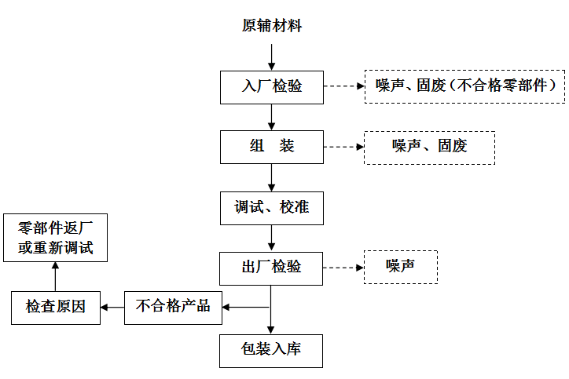
图3.4-1 工艺流程及产污节点示意图
3.5项目变动情况
根据现场调查，项目运营后与环评报告编制内容一致。

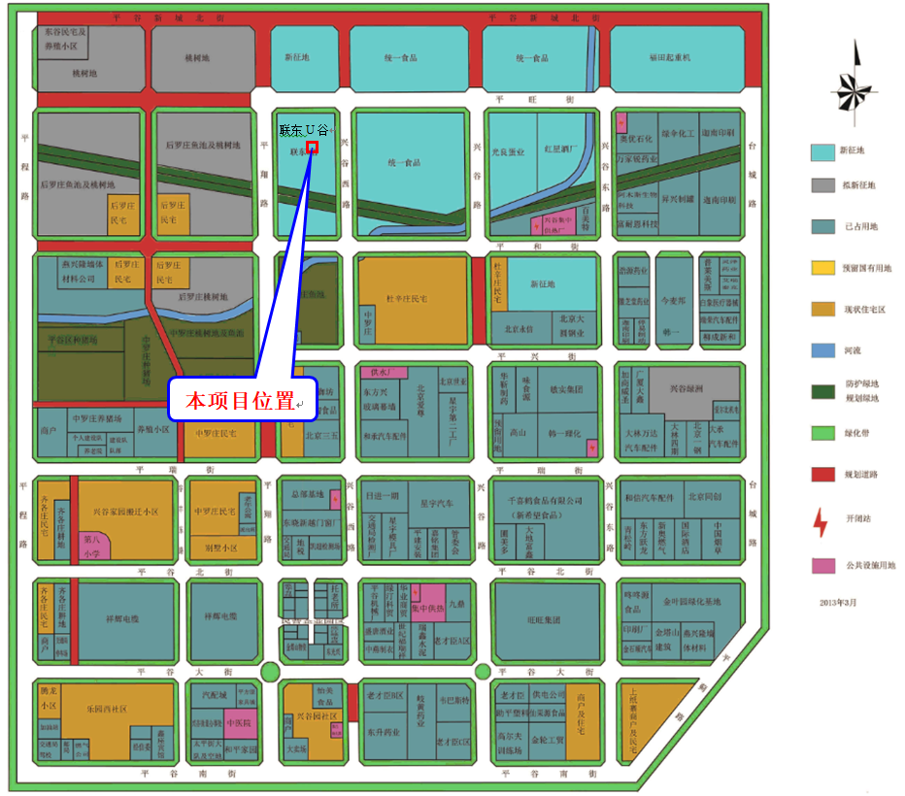图3.1-1项目地理位置图

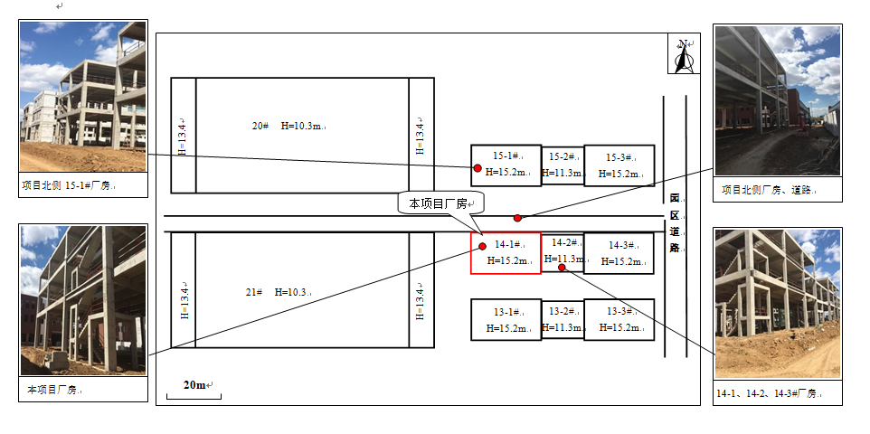
图3.1-2项目周边关系

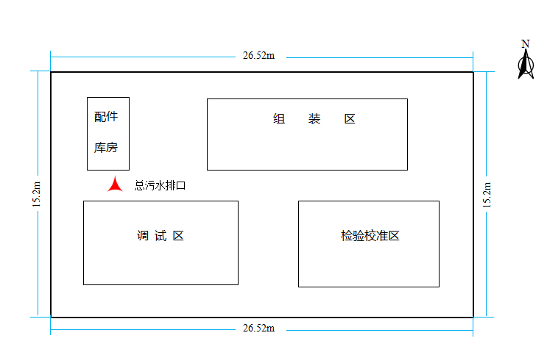
图3.1-3 项目二层车间平面

4环境保护设施

4.1工程环境保护设施落实情况

4.1.1废水

项目生产过程不使用水，无生产废水排放。
项目不设餐厅，无餐饮废水产生。
本项目有工作人员20人，年生产250天，生活用水为饮用、冲厕、洗漱，年需生活用水约250吨，生活污水年排放量为200吨。生活污水由厂区内化粪池预处理后经由市政污水管网排入洳河污水处理厂。
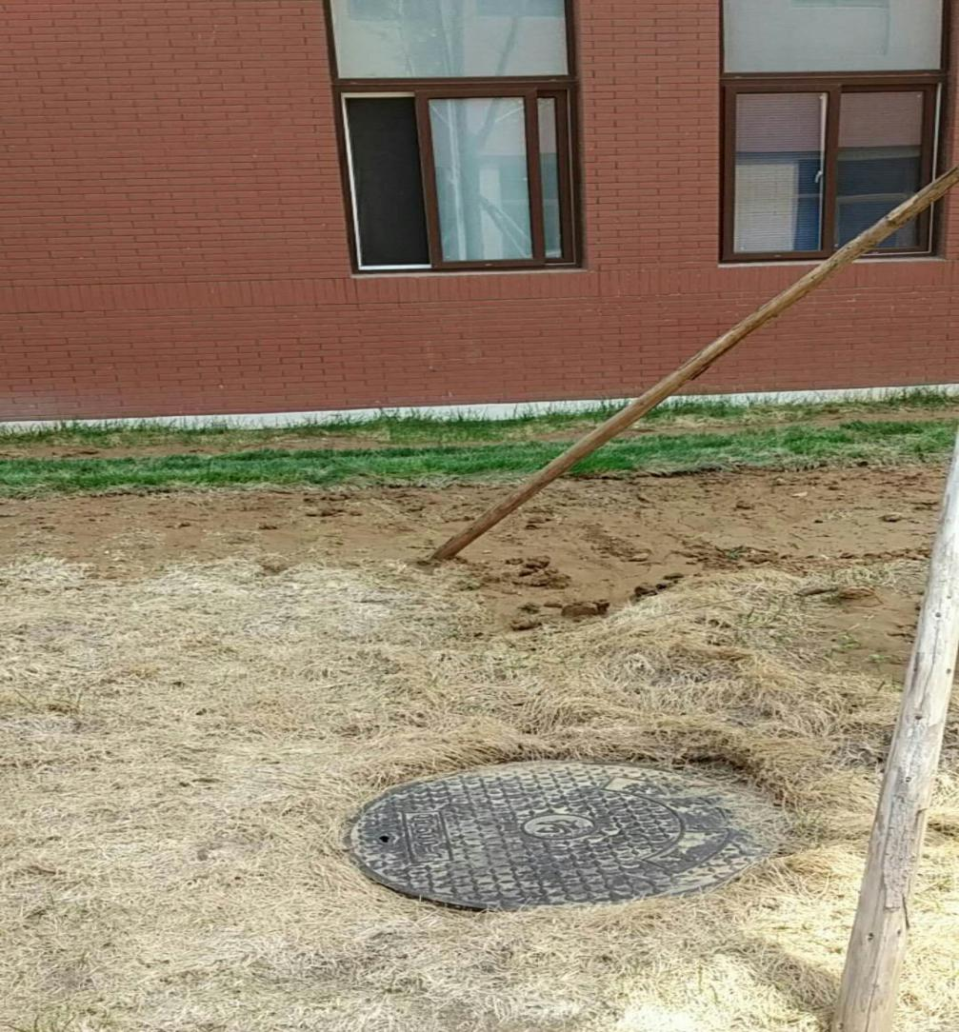
总污水排口
4.1.2废气
项目冬季由联东U谷企业港内的燃气锅炉房集中供暖，夏季制冷采用单体空调。生产工艺主要为手工组装，生产过程中不产生大气污染物。
4.1.3噪声
本项目噪声主要来源于组装、检测时产生的噪声、人为产生的噪声以及空调主机产生的噪声。整体车间噪声声级在55～65dB(A)。
本项目夜间不生产。
4.1.4固体废物
本项目运营期产生的固体废物主要为生产过程中发现的不合格零部件以及员工的生活垃圾。
1、工业固体废物：不合格零部件及包装废弃物，根据建设单位提供的资料，年产生量约0.5t，由建设单位收集后由厂家回收处理。
2、生活垃圾：项目员工20人，每日一班制，年工作日为250天。项目年产生活垃圾约2.5t。生活垃圾经建设单位分类收集后，由环卫部门负责清运。
4.2其他环保设施
4.2.1在线监测装置
未要求废水、废气在线监测装置。
4.3环保设施投资及“三同时”落实情况
4.3.1环保投资
项目实际总投资200万元，环保实际投资约0.2万元，占项目总投资的0.1%。具体项目环保投资情况见表4.3-1。
表4.3-1 项目环保投资估算表
序号 | 用途 | 投资额（万元）
 |  | “环评”设计 | 实际建设
1 | 固体废物分类回收 | 0.2 | 0.2
2 | 生活污水排放 | - | 0.1
合计 |  | 0.2 | 0.3
4.3.2环保“三同时”落实情况
验收项目严格执行环保设施“三同时”要求，环保设施环评、初步设计、实际建设情况一览表见表4.3-2。
表4.3-2 环保设施“三同时”一览表
污染类别 |  | 环评阶段 | 初步设计 | 实际建设
废水 | 生活污水 | 本项目生活污水由厂区内化粪池预处理后经由市政污水管网排入洳河污水处理厂。 | 同环评 | 同环评
噪声 | 室内制冷和设备组装、检测 | 项目装卸时原材料及产品轻拿轻放，空调选择低噪声型号。 | 同环评 | 同环评
固体废物 | 生产固废 | 不合格零部件返回厂家。废包装物作为资源回收利用。 | 同环评 | 同环评
 | 生活垃圾 | 生活垃圾分类收集，由环卫部门定期清运，日产日清。 | 同环评 | 同环评

5 建设项目环评报告书（表）的主要结论与建议

及审批部门审批决定

5.1建设项目环评报告表的主要结论与建议
5.1.1环评报告表结论
（1）大气环境影响分析结论
本项目无大气污染物产生。
（2）水环境影响分析结论
本项目无生产废水产生，仅排放生活污水。本项目生活污水排放量为200t/a。
生活污水中主要污染物浓度为COD_{Cr}：300mg/L、 BOD₅：150mg/L、SS：200mg/L、NH₃-N：40mg/L，污染物年产生量分别为COD_{Cr}：0.06t/a，BOD₅：0.03t/a，SS：0.04t/a，NH₃-N：0.008t/a。本项目生活污水由厂区内化粪池预处理后经由市政污水管网排入洳河污水处理厂。
（3）声环境影响分析结论
本项目噪声主要来源于组装、检测时产生的噪声、人为产生的噪声以及空调主机产生的噪声。整体车间噪声声级在55～75dB(A)。
本项目生产加工过程均在室内进行，产生的噪音经过实体墙的隔音及距离的衰减后到达厂界外噪声＜55dB（A），能够满足《工业企业厂界环境噪声排放标准》（GB12348－2008）中的3类标准要求。项目周围均为生产企业，项目运营后对周围环境噪声影响不大，距敏感目标的最近距离为480m，对周围敏感目标影响不大。
本项目夜间不生产，故夜间无任何噪音产生。
（4）固体废物
本项目所产生的固废主要包括一般工业废物和生活垃圾。
工业固体废物：不合格零部件及包装废弃物，根据建设单位提供的资料，年产生量约0.5t，由建设单位收集后由厂家回收处理。
生活垃圾：项目年产生活垃圾2.5t。生活垃圾经建设单位分类收集，由环卫部门统一清运，日产日清，对周围环境影响不大。
5.1.2环评报告表建议
根据建设项目的污染影响分析结果及所在区域的环境功能要求，为保护当地的环境质量，对建设单位的污染控制和环境管理提出以下要求和建议：
1、倡导安全、环保文化，对员工经常进行劳动安全、环保卫生方面的培训，提高员工的环保、安全素质。
2、项目运行期应加强管理，达到所要求的各项环境标准。
3、项目竣工后，需向环境保护行政主管部门申请试生产，自试生产批准之日起三个月内向环境保护行政主管部门申请项目竣工环保验收。经环境保护行政主管部门验收通过后，本项目方可正式运营，并且要随时接受环保部门的监测、检查、监督。
5.2审批部门审批决定
经审查，批复如下：
本项目位于北京市平谷区中关村科技园区平谷园兴谷A区平和街39号院21号楼A区二层。本建设项目类别：环境监测专用仪器仪表制造，主要产品名称及年产量：制造COD水质测定仪100套/a，氨氮水质测定仪50套/a，多参数测定仪80套/a，水产养殖测定仪40套/a，智能水质测定仪200套/a，浊度色度水质测定仪40套/a，消解器70套/a。项目占地面积403.104平方米，建筑面积：1193.43平方米。总投资：200万元。法人代表：宋彦湘。主要环境问题为废水、噪声和固体废物。在落实报告表和本批复的环保措施后，从环保角度分析，同意该项目建设。
序号 | 审批决定 | 落实情况
1 | 废水排放执行北京市地方标准《水污染物综合排放标准》（DB11/307-  2013）排入公共污水处理系统的水污染物排放限值。 | 本项目生活污水由厂区内化粪池预处理后经由市政污水管网排入洳河污水处理厂。该废水排放执行北京市地方标准《水污染物综合排放标准》（DB11/307-2013）排入公共污水处理系统的水污染物排放限值。
2 | 严格禁止新增和使用燃煤设施。 | 已落实本项目无新增和使用燃煤设施。
3 | 拟建项目噪声排放执行《工业企业厂界环境噪声排放标准》（GB12348-2008）三类区标准。 | 本项目噪声排放执行《工业企业厂界环境噪声排放标准》（GB12348-2008）三类区标准。
4 | 化学需氧量排放量控制在0.1吨/年以内、氨氮排放量控制在0.009吨/年以内。 | 化学需氧量排放量控制在0.1吨/年以内、氨氮排放量控制在0.009吨/年以内。
5 | 妥善处理好经营过程中产生的废弃物，严格禁止随意堆放和焚烧。 | 已落实，生产车间回收利用，生活垃圾由当地环卫部门清运

6 验收执行标准

6.1废水排放执行标准
本项目运营期产生的废水经由市政污水管网排放至洳河污水处理厂进行处理，排水水质执行北京市《水污染物综合排放标准》（DB11/307-2013）表3中“排入公共污水处理系统的水污染物排放限值”。详见表6.1-1。
表6.1-1 排入公共污水处理系统的水污染物排放限值（摘录） 单位：mg/L
污染物项目 | 执行标准 | 污染物排放监控位置
 | 北京市《水污染物综合排放标准》（DB11/307-2013）中表3“排入公共污水处理系统的水污染物排放限值”
总磷 | 8.0 | 项目污水总排放口
悬浮物（SS） | 400
五日生化需氧量（BOD₅） | 300
化学需氧量（COD_{Cr}） | 500
氨氮 | 45
6.2噪声执行标准
根据环评以及相关批文，该项目厂界噪声执行《工业企业厂界环境噪声排放标准》(GB12348-2008)3类标准，具体标准值见表6.2-1。
表6.2-1 工业企业厂界环境噪声排放标准限值（摘录）
项目 | 评价标准限值 |  | 执行标准
 | 昼间 | 夜间
厂界噪声 | 65dB(A) | 55dB(A) | 《工业企业厂界环境噪声排放标准》（GB12348-2008）3类标准
6.3固体废物执行标准
1.生产固废
本项目产生的固体废物的管理执行《中华人民共和国固体废物污染防治法》
（2015.04.24修正）等国家及北京市的有关规定的有关规定。
本项目一般工业固废执行《一般工业固体废物贮存、处置场污染控制标准》（GB18599-2001）（2013年修正）的有关规定
2.生活垃圾
生活垃圾由环卫部门收集清运，日产日清。本项目产生的生活垃圾处理依照《城市生活垃圾管理办法》（建设部令157号）及《北京市生活垃圾管理条例》的有关规定。

7 验收监测内容

7.1验收监测内容
根据环评意见和环评批复，确定了该项目废水和噪声验收监测的监测因子和频次。
表7.1-1 污染物监测点位、因子和频率
类别 | 监测点位 | 监测因子 | 监测频次
废水 | 监测1个点  污水总排口 | 化学需氧量、氨氮、五日生化需氧量、悬浮物、总磷、 | 3次/天，  监测2天
噪声 | 监测4个点位  东厂界、南厂界、西厂界、北厂界 | 工业企业厂界  环境噪声 | 昼间2次/天，  监测2天

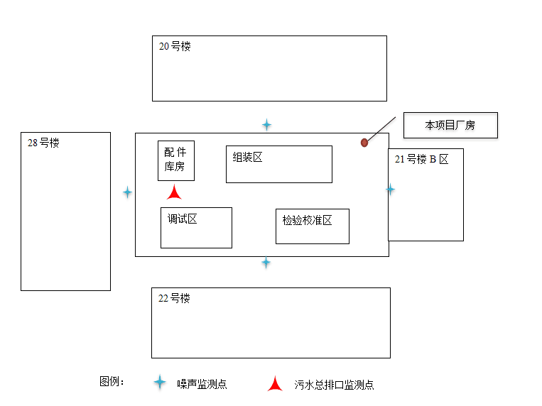
图7.1-1监测布点图

8 质量保证及质量控制

8.1监测分析方法
监测分析方法详见表8.1-1。
表8.1-1 分析监测方法一览表
类别 | 检测项目 | 检测方法 | 检测依据
废水 | 化学需氧量 | 水质 化学需氧量的测定 重铬酸盐法 | HJ 828-2017
 | 氨氮 | 水质 氨氮的测定 纳氏试剂分光光度法 | HJ 535-2009
 | 五日生化  需氧量 | 水质 五日生化需氧量（BOD₅）的测定  稀释与接种法 | HJ 505-2009
 | 悬浮物 | 水质 悬浮物的测定 重量法 | GB/T 11901-1989
 | 总磷 | 水质 总磷的测定 钼酸铵分光光度法 | GB 11893-1989
噪声 | 工业企业厂界环境噪声 | 工业企业厂界环境噪声排放标准 | GB 12348-2008
 |  | 环境噪声监测技术规范噪声测量值修正 | HJ 706-2014
8.2监测仪器
监测仪器详见表8.2-1。
表8.2-1 监测仪器一览表
序号 | 仪器名称 | 型号
1 | AWA6228 多功能声级计 | ZH-5-10
2 | AWA6222A 声校准器 | ZH-5-9
3 | T6 新世纪紫外可见分光光度计 | ZH-4-1
4 | AUW120D 岛津分析天平 | ZH-4-15
5 | T6 新世纪紫外可见分光光度计 | ZH-4-18
8.3监测分析过程中的质量保证和质量控制
建设单位委托北京中环物研环境质量监测中心于2018年3月27日-28日验收监测废水和噪声。监测过程中的质量保证按照北京中环物研环境质量监测中心质量体系，保证了监测过程中生产工况负荷满足验收监测技术规范要求和各监测点位布置的科学性和可比性；监测分析方法采用国家有关部门颁布的标准（或推
荐）分析方法，监测人员经过考核并持有合格证书；监测数据实行了三级审核制度。
8.3.1水质监测分析
水样的采集、运输、保存、实验室分析和数据计算的全过程均按照《环境水质监测质量保证手册》（第四版）的要求进行：采样过程中采集不少于10％的平行样；实验室分析过程中增加不小于10％的平行样。质控数据符合要求。
8.3.2噪声监测
噪声监测，测试前后对声级计进行校准，测量前后灵敏度相差不大于0.5dB。

9验收监测结果
9.1生产工况
建设单位委托北京中环物研环境质量监测中心于2018年3月27日-28日验收监测废水和噪声。监测期间企业生产工况稳定、设施运行均正常。验收期间生产负荷达到80%以上，满足国家环保部《建设项目竣工环境保护验收管理办法》中的生产负荷要求（达到设计能力75%以上）。监测期间公司生产情况统计详见表9.1-1。
表9.1-1 生产负荷
监测日期 | 设计生产能力 | 设计年产量（套） | 设计月产量（套） | 实际月产量（套） | 生产负荷
2018.3.27 | 制造仪器仪表 | 580 | 48 | 42 | 88%
2018.3.28 | 制造仪器仪表 | 580 | 48 | 42 | 88%
备注：项目于2017年9月投产使用，年设计工作日250天。
9.2污染物排放监测结果
9.2.1废水监测结果
废水监测结果详见表9.2-1。
表9.2-1 废水监测结果 单位：mg/L
检测时间  及点位 |  | 项目 | 监测结果 |  |  |  | 标准值
 |  |  | 第一次 | 第二次 | 第三次 | 平均值 | 北京市《水污染物综合排放标准》（DB11/307-2013）中表3“排入公共污水处理系统的水污染物排放限值”
2018.3.27 | 污水总排口 | 化学需氧量 | 497 | 493 | 498 | 496 | 500
 |  | 悬浮物 | 138 | 128 | 122 | 129 | 400
 |  | 氨氮 | 42.9 | 44.8 | 43.7 | 43.8 | 45
 |  | 五日生化需氧量 | 227 | 229 | 222 | 226 | 300
 |  | 总磷 | 7.82 | 7.35 | 7.88 | 7.68 | 8.0
2018.3.28 | 污水总排口 | 化学需氧量 | 494 | 492 | 488 | 491 | 500
 |  | 悬浮物 | 136 | 126 | 131 | 131 | 400
 |  | 氨氮 | 42.5 | 44.7 | 43.4 | 43.5 | 45
 |  | 五日生化需氧量 | 224 | 222 | 220 | 222 | 300
 |  | 总磷 | 7.85 | 7.75 | 7.64 | 7.75 | 8.0
验收监测结论：由监测结果可知，验收监测期间，项目废水各项监测结果均满足北京市《水污染物综合排放标准》（DB11/307-2013）中表3“排入公共污水处理系统的水污染物排放限值”。
9.2.2噪声监测结果
厂界噪声监测结果详见表9.2-2。
表9.2-2 工业企业厂界噪声监测结果
检测时间 | 检测点位 | 昼间监测结果（Leq：dB（A）） |  | 标准值
 |  | 10：00-10：30 | 14：30-15：00
2018.  03.27 | 北厂界外1m | 46.8 | 48.4 | 65dB(A)
 | 西厂界外1m | 43.4 | 42.5
 | 南厂界外1m | 47.1 | 47.3
 | 东厂界外1m | 42.3 | 43.1
2018.  03.28 | 北厂界外1m | 47.5 | 48.2 | 65dB(A)
 | 西厂界外1m | 43.7 | 45.6
 | 南厂界外1m | 48.9 | 47.6
 | 东厂界外1m | 44.6 | 43.5
验收监测结论：验收监测期间，该项目各厂界点噪声昼间监测结果最大值为48.9dB，满足《工业企业厂界环境噪声排放标准》(GB12348-2008) 3类标准限值要求。
9.3污染物排放总量核算
结合企业环评报告及其批复，根据本项目现状污染源排放监测结果，核算企业污染物排放总量情况见表9.3-1。
表9.3-1 企业污染物排放总量核算分析一览表
污染物  类型 | 污染物总量指标 | 环评预测量t/a | 实际排放 |  |  | 分析结果
 |  |  | 废气或废水排放量 | 最大排放浓度监测值 | 污染物  排放量
水污染物 | 化学需氧量 | 0.1 | 200t/a | 498mg/l | 0.0996t/a | 符合总量要求
 | 氨氮 | 0.009 |  | 44.8mg/l | 0.00896t/a | 符合总量要求

10 验收监测结论
10.1项目概况
建设单位购买北京联东金平投资管理有限公司在平谷区中关村科技园区平谷园兴谷A区建设的联东U谷·平谷国际企业港厂房，本建设项目类别：环境监测专用仪器仪表制造，主要产品名称及年产量：制造COD水质测定仪100套/a，氨氮水质测定仪50套/a，多参数测定仪80套/a，水产养殖测定仪40套/a，智能水质测定仪200套/a，浊度色度水质测定仪40套/a，消解器70套/a。该项目总投资200万元，建筑面积1193.43m²。共有职工20人，每日工作8小时，年工作日为250天。
10.2环保措施落实情况
（1）废水治理措施
项目无生产废水，污水主要为员工生活用水产生。本项目生活污水进入化粪池，由厂区内化粪池预处理后，经由市政污水管网排入洳河污水处理厂。
（2）噪声治理措施
本项目噪声主要来源于组装、检验时产生的噪声及人为产生的噪声。所有工艺均在室内进行，车间内噪声声级在60~75dB(A)。生产过程产生的噪声进行建筑隔声及自然衰减。
（3）固体废物治理措施
本项目运营期产生的固体废物主要为生产过程中发现的不合格零部件以及员工的生活垃圾。
1、工业固体废物：不合格零部件及包装废弃物，年产生量约0.5t，建设单位收集后由厂家回收处理。
2、生活垃圾：项目年产生活垃圾2.5t。生活垃圾经建设单位分类收集后，由环卫部门负责清运。
10.3监测结果
（1）废水监测结果
验收监测期间，项目废水各项监测结果均满足北京市《水污染物综合排放标准》（DB11/307-2013）中表3“排入公共污水处理系统的水污染物排放限值”中的排放限值。
（2）噪声监测结果
验收监测期间，该项目各厂界点噪声昼间监测结果最大值为48.9dB，满足《工业企业厂界环境噪声排放标准》(GB12348-2008)3类标准限值要求。
10.4验收结论
综上所述，北京双晖京承电子产品有限公司组装生产项目环保措施到位，较好地落实了环评及批复文件提出的环保要求。工程建设期间，未发生重大污染和环保投诉事件。运营期污染物排放及处置符合要求，污染物排放总量符合总量要求，满足竣工环保验收条件，建议验收组通过工程竣工环境保护验收。
10.5验收建议
加强各项环保设施的日常管理，保证环保设施正常运行，确保各项污染物长期稳定达标排放。

建设项目工程竣工环境保护“三同时”验收登记表
填表单位（盖章）： 填表人（签字）： 项目经办人（签字）：
建设项目 | 项目名称 |  |  | 北京双晖京承电子产品有限公司组装生产项目 |  |  |  |  |  |  | 项目代码 |  |  | 建设地点 | 北京市平谷区中关村科技园区平谷园兴谷A区平和街39号院21号楼A区1层
 | 行业类别（分类管理名录） |  |  | 行业监测专用仪器仪表制造C4021 |  |  |  |  |  |  | 建设性质 |  | √新建 □ 改扩建 □技术改造
 | 设计生产能力 |  |  | 制造COD水质测定仪100套/a，氨氮水质测定仪50套/a，多参数测定仪80套/a，水产养殖测定仪40套/a，智能水质测定仪200套/a，浊度色度水质测定仪40套/a，消解器70套/a。 |  |  |  |  |  |  | 实际生产能力 |  | 制造COD水质测定仪100套/a，氨氮水质测定仪50套/a，多参数测定仪80套/a，水产养殖测定仪40套/a，智能水质测定仪200套/a，浊度色度水质测定仪40套/a，消解器70套/a。 | 环评单位 |  |  | 北京中企安信环境科技有限公司
 | 环评文件审批机关 |  |  | 北京市平谷区环保局 |  |  |  |  |  |  | 审批文号 |  | 平环保审字[2016]0467号 | 环评文件类型 |  |  | 编制报告表
 | 开工日期 |  |  | 2016.7 |  |  |  |  |  |  | 竣工日期 |  | 2016.9 | 排污许可证申领时间
 | 环保设施设计单位 |  |  |  |  |  |  |  |  |  | 环保设施施工单位 |  |  | 本工程排污许可证编号
 | 验收单位 |  |  | 北京双晖京承电子产品有限公司 |  |  |  |  |  |  | 环保设施监测单位 |  |  | 验收监测时工况 |  |  | 正常运行
 | 投资总概算（万元） |  |  | 200 |  |  |  |  |  |  | 环保投资总概算（万元） |  | 0.2 | 所占比例（%） |  |  | 0.1
 | 实际总投资 |  |  | 200 |  |  |  |  |  |  | 实际环保投资（万元） |  | 0.3 | 所占比例（%） |  |  | 0.15
 | 废水治理（万元） |  |  | 0.1 | 废气治理（万元） |  | 噪声治理（万元） |  |  |  | 固体废物治理（万元） |  | 0.2 | 绿化及生态（万元） |  |  |  |  | 其他（万元）
 | 新增废水处理设施能力 |  |  |  |  |  |  |  |  |  | 新增废气处理设施能力 |  |  | 年平均工作时 |  |  | 250天
运营单位 |  |  |  | 北京双晖京承电子产品有限公司 |  |  |  | 运营单位社会统一信用代码（或组织机构代码） |  |  |  |  |  | 验收时间 |  |  | 2018年4月
污 染 物 排 放 达 标 与 总 量 控 制（ 工 业 建 设 项 目 详 填 ） |  | 污染物 |  | 原有排放量(1) | 本期工程实际排放浓度(2) | 本期工程允许 排放浓度(3) | 本期工程产 生量(4) | 本期工程自身 削减量(5) |  | 本期工程实际 排放量(6) |  | 本期工程核定排放总量(7) | 本期工程“以新带老” 削减量(8) | 全厂实际排放总量(9) |  | 全厂核定排放总量(10) |  | 区域平衡替代削减量(11) |  | 排放增减量(12)
 |  | 废水 |  |  |  |  | 0.02 |  |  | 0.02 |  |  |  | 0.02
 |  | 化学需氧量 |  |  | 498 | 500 | 0.0996 |  |  | 0.0996 |  |  |  | 0.0996
 |  | 氨氮 |  |  | 44.8 | 45 | 0.00896 |  |  | 0.00896 |  |  |  | 0.00896
 |  | 石油类
 |  | 废气
 |  | 二氧化硫
 |  | 烟尘
 |  | 工业粉尘
 |  | 氮氧化物
 |  | 工业固体废物
 |  | 与项目有关的其他特征污染物
注：1、排放增减量：（+）表示增加，（-）表示减少。2、(12)=(6)-(8)-(11)，（9）= (4)-(5)-(8)- (11) +（1）。3、计量单位：废水排放量——万吨/年；废气排放量——万标立方米/年；工业固体废物排放量——万吨/年；水污染物排放浓度——毫克/升

